№ | Отчет о проведенных антинаркотических мероприятиях, организованных в Хоперском сельском поселении Тихорецкого района за декабрь 2022 года |  |  |  |  | Краткая характеристика проведенного мероприятия, оценка качества
 | Наименование антинаркотического мероприятия, охват участников | Применение средств технического обучения (презентация, видеороликов, интернет - ресурс) | ФИО специалистов (должность) принявшего участие в проведении мероприятия | Дата, время и место проведённого мероприятия | ФИО ответственного лица, контактный телефон
1. | «Наш мир без вредных привычек»-  познавательная программа.  Количество участников-9 человек  Возрастная категория 14 + | - | - | 02.12.2022  15:30  МКУК «СДК Хоперского СП ТР»  Ст. Хоперская, ул. Школьная, д.3 | Директор  Любовь Васильевна Мишенчук  92-1-91 | 2 декабря в фойе Дома культуры прошла познавательная программа "Наш мир без вредных привычек" для молодежи поселения.  Цель мероприятия: формировать у молодежи ответственность за свое здоровье.  Ведущая рассказала о необходимости выработать негативное отношение к вредным привычкам; побуждать к формированию у себя хороших привычек; помочь объективно взглянуть на свои привычки; продолжить развитие коммуникативных качеств, контролировать свои поступки.  Ребята активно принимали участие в данном мероприятии, которое помогло им осознать важность правильных привычек в современной жизни. 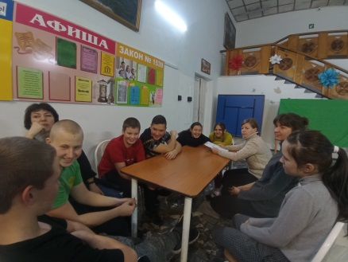
2. | «Здоровая молодежь – будущее России» - обзор книг и журналов о ЗОЖ  количество участников-10 человек |  |  | 08.12.2022 13.00  МКУК «Сельская библиотека» Хоперского сельского поселения Тихорецкого района  Ст. Хоперская,  ул. Советская,  д. 2 | Директор  Отрышко Элеонора Николаевна  92-145 | «Здоровая молодежь – будущее России» - обзор книг и журналов о ЗОЖ
3. | «Будущее в твоих руках»- акция,  раздача информационного материала  Количество участников-15 человек  Возрастная категория 14 + | Памятки | - | 14.12.2022  14:00  МКУК «СДК Хоперского СП ТР»  Ст. Хоперская, ул. Школьная, д.3 | Директор  Мишенчук  Любовь Васильевна  92-1-91 | 14 декабря в 14:00 на территории Хоперского сельского поселения состоялась акция с раздачей памяток среди молодежи «Будущее в твоих руках».  Цель акции - донести до детей, что решения, принятые в юном возрасте, очень важны для всей последующей жизни! Привлечь как можно больше подростков к здоровому образу жизни! Проблема здоровья и формирования здорового образа жизни среди молодежи является не просто чрезвычайно важной, но и одной из ключевых для всей нашей страны.

